章节 413-01 仪表
适用车辆：2005 Focus
目录 | 页数
诊断与测试
仪表 | 413-01-2
检查与确认 | 413-01-2
自我诊断模式， 配备基本等级仪表车辆 | 413-01-2
自我诊断模式，配备中或高等级仪表车辆 | 413-01-5
仪表的配置 | 413-01-7
拆卸与安装
仪表 | 413-01-9

仪表

通用设备

全球诊断系统 (WDS) (418-F224)

检查与确认
1. 确认顾客的问题。
2. 目视检查是否有明显的机械或电气损坏的痕迹。

目视检查表
机械 | 电气
– 发动机机油过滤器  – 发动机机油油位  – 发动机冷却液温度 (ECT) 感知器  – 发动机冷却液液位  – 节温器  – 油箱塌陷或损坏  – 车门调整 | – 保险丝  – 线束  – 电气接头  – 仪表  – 发光二极管 (LED)

3. 如果所观察或提出的问题的明显原因已经发现，则在进行下一个步骤之前，必须先将该原因修正(如果可能的话)。
注意：如果下列的警告指示灯都无法正确的作动时，此现象可能是中央连接盒 (CJB) 的问题。如果下列的警告指示灯中只有一组或两组无法正确的作动时，此现象可能是仪表的问题。

4. 确认下列的警告指示灯都能够正确的作动：
• 充电指示灯
• 方向灯
• 头灯
5. 如果问题无法明显的发现，则确认症状并进入仪表的自我诊断模式。

自我诊断模式。配备基本等级仪表的车辆
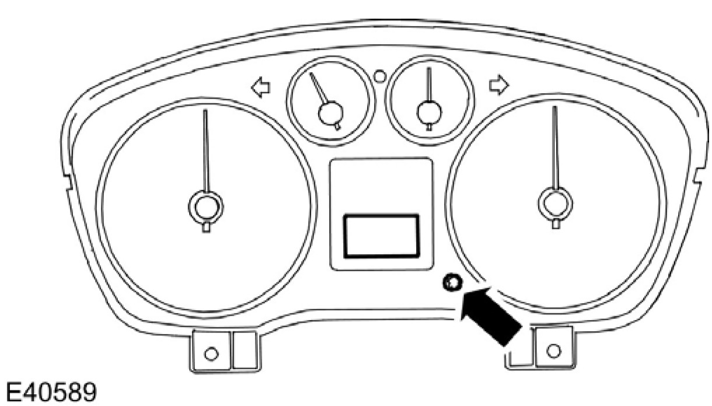
注意：仪表旅程表归零按钮位在仪表镜片的右侧上。

1. 要进入仪表的自我诊断模式，必须同时按住旅程表 RESET (归零) 按钮并将点火开关从位置 0 转到位置 II。
2. 当里程表的旅程液晶显示屏 (LCD) 中显示 'tESt' 时，表示进入到自我诊断模式的确认。在开始显示 'tESt' 的三秒钟内必须放开旅程归零按钮否则仪表将会跳出自我诊断模式。
3. 要操控或跳过任何的仪表自我诊断模式测试时，只要按下旅程表的 RESET (归零) 按钮。在各项测试期之间若归零按钮被按下超过三秒钟时，则仪表将会跳出自我诊断模式。
4. 当点火开关被转到 OFF 位置或侦测到蓄电池电压过低时，自我诊断模式即被取消。
5. 如果输入到仪表的数据不完整或无效时，则旅程表 LCD ‘会显示 '----' 。
6. 如果无法进入自我诊断模式，则使用 WDS 来诊断仪表。
注意：执行完自我诊断模式测试之后可以再执行附加的测试，但是此时无法诊断。

测试 | 里程表显示 | 测试的仪表/指示灯/显示屏 | 说明
1.自我诊断进入 | tESt | 仪表 | 建立自我诊断模式
2. 仪表摆动 | gAgE | 转速表、速度表、温度与燃油 | 所有的仪表摆到最顶端位置然后指针缓慢的往下摆动检查。指针必须于 3 秒钟之内摆到最顶端的位置并且于3 秒钟之内摆到归零的位置。
3. 里程表 LCD | 888888 | 里程表 LCD | 在 LCD 的里程显示屏中填入里程。
4. 指示灯 LED | LeD | 指示灯与警告指示灯 | 点亮所有 LED 警告指示灯都是由仪表所控制。
5. ROM 等级 | r XXXX / FAIL | 仪表只读取记忆(ROM) | 显示仪表 ROM 等级与型式。
6. 无需求 | ErXXXX | - | 无需求
7. 无需求 | E XX / FAIL | - | 无需求
8. 制造日期 | dtXXXX | 仪表制造日期 | 显示仪表制造日期。
9. 诊断故障代码 (DTC) | dtc then XXXnonE | DTCs | 以间隔一秒钟的时间分别显示 DTC。请参阅 WDS 来诊断仪表。
10. 车速 m.p.h. | SPXXXX | 速度表 | 以每小时英哩显示速度信号输入。
11. 车速 km/h | SPXXXX | 速度表 | 以每小时公里显示速度信号输入。
12. 无需求 | SgXXXX | - | 无需求
13. 发动机转速 | tAXXXX | 转速表 | 显示发动机转速输入信号(RPM)
14. 无需求 | tgXXXX | - | 无需求
15. 里程表计算 | od XXX | 里程表 | 显示里程表转动计算

测试 | 里程表显示 | 测试的仪表/指示灯/显示屏 | 说明
16.燃油容量 | F XXX | 燃油感传器系统 | 显示燃油容量信号输入  • 000 - 009 短路  • 010 - 254 正常范围  • 255 断路
17. 无需求 | FgXXXX | - | 无需求
18. 无需求 | FL XX | - | 无需求
19. 燃油油位百分比 | FP XX | 燃油表 | 显示燃油油位百分比  • 显示的范围从 00 到 64  • 64 表示 100% 满油位  • 无法表示的资料会显示 FF。
20. 发动机冷却液温度 (ETC) | XXX C | ECT | 以十进制显示发动机冷却液温度。  • 范围 0 到 254  • 无法表示的资料会显示 255
21. 无需求 | XXX Cg | - | 无需求
22. 蓄电池电压 | btXXX | 蓄电池电压 | 显示蓄电池电压输入。
23. 到 28. 无需求 | A0-XX to A5-XX | - | 无需求
29. 到 42. 无需求 | PA-HH to Pn-HH | - | 无需求
43. 到 46. 无需求 | P1 XX to P4 XX | - | 无需求
47. 油箱用完的行驶距离 | dtEXXX | 旅行计算机 | 显示油箱用完的行驶距离
48. 燃油消耗 | rAFEXX | 旅行计算机 | 以每英制加仑行驶的英哩数来显示平均油耗。

自我诊断模式，配备中等级数或高等级数仪表车辆
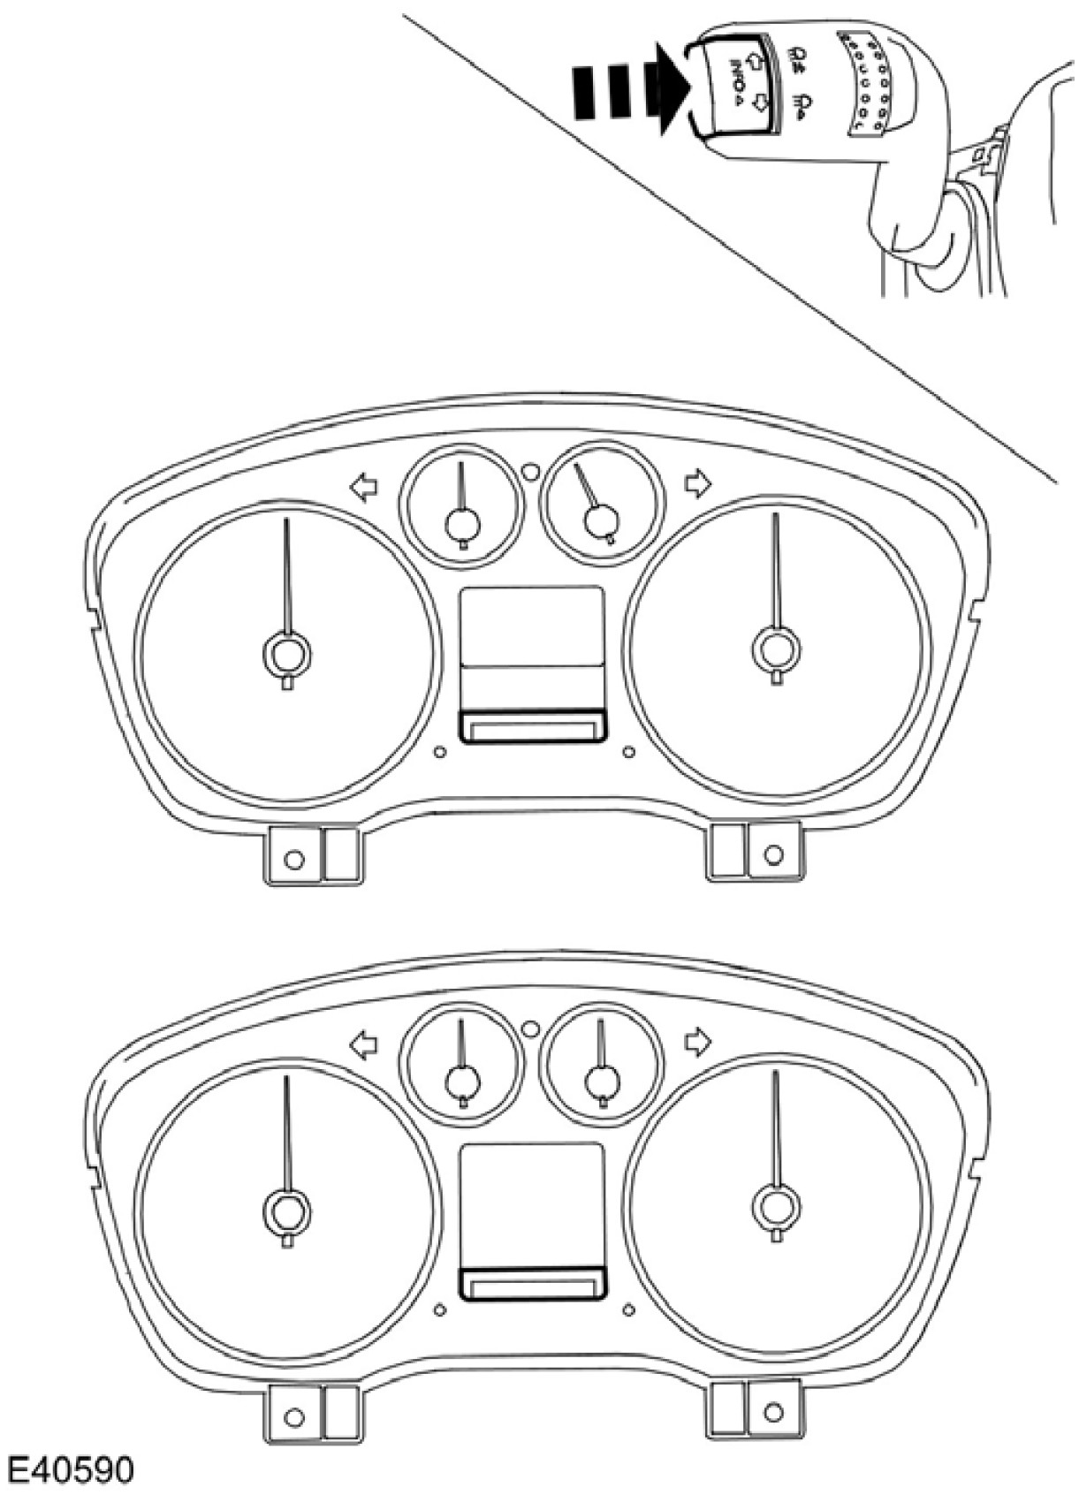
注意：设定按钮位在方向机柱左侧的多功能开关上。
1. 要进入仪表的自我诊断模式，必须同时按住旅程表 SET (设定) 按钮并将点火开关从位置 0 转到位置 II。

2. 当里程表的旅程液晶显示屏 (LCD) 中显示 ' TEST (测试)' 时，表示进入自我诊断模式的确认。在开始显示 ' TEST (测试)' 的三秒钟内必须放开旅程设定按钮否则仪表将会跳出自我诊断模式。
3. 要操控或跳过任何的仪表自我诊断模式测试时，按下旅程表的 SET (设定) 按钮。在各项测试之间若设定按钮被按下超过三秒钟时，则仪表将会跳出自我诊断模式。
4. 当点火开关被转到 OFF 位置或被侦测到蓄电池电压过低时，自我诊断模式即被取消。
5. 如果输入到仪表的数据不完整或无效时，则旅程表 LCD ‘会显示 '----' 。
6. 如果无法进入自我诊断模式，则使用 WDS 来诊断仪表。
注意：执行完自我诊断模式测试之后可以再执行附加的测试，但是此时无法诊断。

自我诊断模式
测试 | 里程表显示 | 测试的仪表/指示灯/显示屏 | 说明
1. 自我诊断进入 | • TEST  • no display | 仪表 | 建立自我诊断模式。
2. 仪表摆动 | • GAUGE SWEEP  • no display | 转速表、速度表、温度与燃油 | 所有的仪表摆到最顶端位置然后指针缓慢的往下摆动检查。指针必须于 3 秒钟之内摆到最顶端的位置并且于3 秒钟之内摆到归零的位置。
3. 里程表 LCD | Filled in black | 里程表 LCD | 在 LCD 的里程显示屏中填入里程

测试 | 里程表显示 | 测试的仪表/指示灯/显示屏 | 说明
4. 指示灯 LED | • LED TEST  • no display | 指示灯与警告指示灯 | 点亮所有 LED 警告指示灯都是由仪表所控制。
5. ROM 等级 | • ROM LEVEL  • XXXX / FAIL | 仪表只读取记忆(ROM) | 显示仪表 ROM 等级与型式。
6. 无需求 | • NVM TARGET ROM  • XXXX | - | 无需求
7. 无需求 | • NVM EEPROM LVL  • XXXX / FAIL | - | 无需求
8. 制造日期 | • ANUFACTURE  • HOURS XXXX | 仪表制造日期 | 显示仪表制造日期。
9. 诊断故障代码(DTC) | • DTC #NN  • XXXX | DTCs | 以间隔一秒钟分别的显示 DTC。请参阅 WDS 来诊断仪表。
10. 车速 m.p.h. | • ROAD SPEED  • XXX.X MPH | 速度表 | 以每小时英哩显示速度信号输入。
11. 车速 km/h | • ROAD SPEED  • XXX.X KM/H | 速度表 | 以每小时公里显示速度信号输入。
12. 无需求 | • SPEEDO  • XXXX | - | 无需求.
13. 发动机转速 | • ENGINE SPEED  • XXXX | 转速表 | 显示发动机转速输入信号(RPM)
14. 无需求 | • TACHO GAUGE  • XXXX | - | 无需求
15. 里程表计算 | • ODO ROLL COUNT  • XXX | 里程表 | 显示里程表计算流程
16. 燃油容量 | • FUEL A/D INPUT  • XXX | 燃油感传器系统 | 显示燃油容量信号输入  • 000 - 009 短路  • 010 - 254 正常范围  • 255 断路
17. 无需求 | • FUEL GAUGE  • XXXX | - | 无需求
18. 无需求 | • FUEL FLOW  • XXXX | - | 无需求

测试 | 里程表显示 | 测试的仪表/指示灯/显示屏 | 说明
19. 燃油油位百分比 | • FUEL PERCENT  • XXXX | 燃油表 | 显示燃油油位百分比  • 显示的范围从 00 到 64  • 64 表示 100% 满油位  • 无法表示的资料会显示 FF
20. 发动机冷却液温度(ECT) | • ENGINE TEMP  • XXX C | ECT | 以十进制显示发动机冷却液温度  • 范围 0 到 254  • 无法表示的资料会显示 255
21. 无需求 | • TEMP GAUGE  • XXXX | - | 无需求
22. 蓄电池电压 | • BATTERY  • XX.X | 蓄电池电压 | 显示蓄电池电压输入
23. 到 28. 无需求 | • A/D INPUT 00 到A/D INPUT 05  • XX | - | 无需求
29. 到 42. 无需求 | • PORT A 到 PORT N  • XX | - | 无需求
43. 到 46. 无需求 | • PERSONALITY 01 到  PERSONALITY 04  • XX | - | 无需求
47. 油箱用完的行驶距离 | • DIST. TO EMPTY  • XXX MILES | 旅行计算机 | 显示油箱用完的行驶距离
48. 燃油消耗 | • RAFE  • XXX MPG | 旅行计算机 | 以每英制加仑行驶的英哩数来显示平均油耗

7. 若问题与仪表有关时，上述自我测试的功能能够提供测试的方向。在执行任何其它的动作之前必须先参阅 WDS 来继续进行诊断。

仪表的组态
仪表是一种可程序设定模块，其必须在 WDS 上选择可程序设定模块安装程序来重新组态。
注意：当新的仪表使用里程表的数值来执行重新组态之后，其组态就无法被减少也无法再重新设定。新的组态会造成里程表显示的数值以至少两个单位增加。
注意：在拆卸之前先必须从原来的仪表上记下里程表数值。
如果无法从原来的仪表上获得里程表数值 (显示屏故障) 时，顾客必须提出一个接近的数值。
在安装新的仪表时下列功能必须重新组态：

• 防死锁煞车系统 (ABS)
• 全轮驱动
• 免钥匙车辆进入
• 电子动力辅助转向
• 旅行计算机
• 声控
• 停车辅助
• 安全带提醒器
• 未系安全带
• 右驾
• 超速警告
• 倒车警示
• 涡轮增压压力
• 速度控制
• 辅助暖气
• 悬挂控制
• 清洗器液感知器
• 导航
• 油箱盖释放
• 发动机型式
• 语言显示
另外新的仪表必须输入原来里程表的数值。安装新的仪表并执行重新组态之后，必须使用 WDS 选择保全进入执行被动式防盗系统(PATS)的设定。

仪表

特殊工具
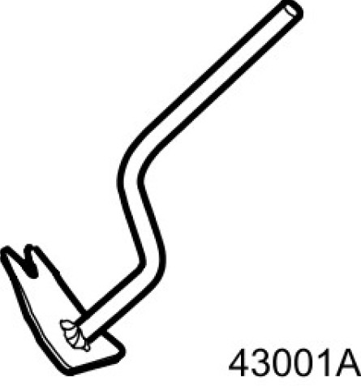 | 车门饰板拆卸器  501-028A (43-001A)

小心：在音响单元被拆开时不得连接蓄电池正极电压。音响单元的时钟功能是透过与仪表连接藉由控制局域网络 (CAN) 被控制。如果蓄电池正极电压在拆开音响单元时被连接，则在装上音响单元时，仪表将会取消时钟功能并且会显示 --:-- 。
注意：如果要安装一组新的仪表时必须连接 WDS。开始拆卸仪表之前先使用可程序设定模块安装例行程序来下载仪表组态信息。
注意：如果要安装一组新的仪表时，由于新仪表执行组态时的需要，必须在拆卸原来的仪表之前先记下里程表数。若无法从原来的仪表上获得里程表数(显示屏故障)时，顾客必须提出一个接近的数。
1. 拆开蓄电池搭铁线。有关额外的信息，请参阅章节 414-01。[蓄电池、固定与缆线，一般程序，蓄电池拆开]
2. 依下图与表中所示之顺序拆除组件。

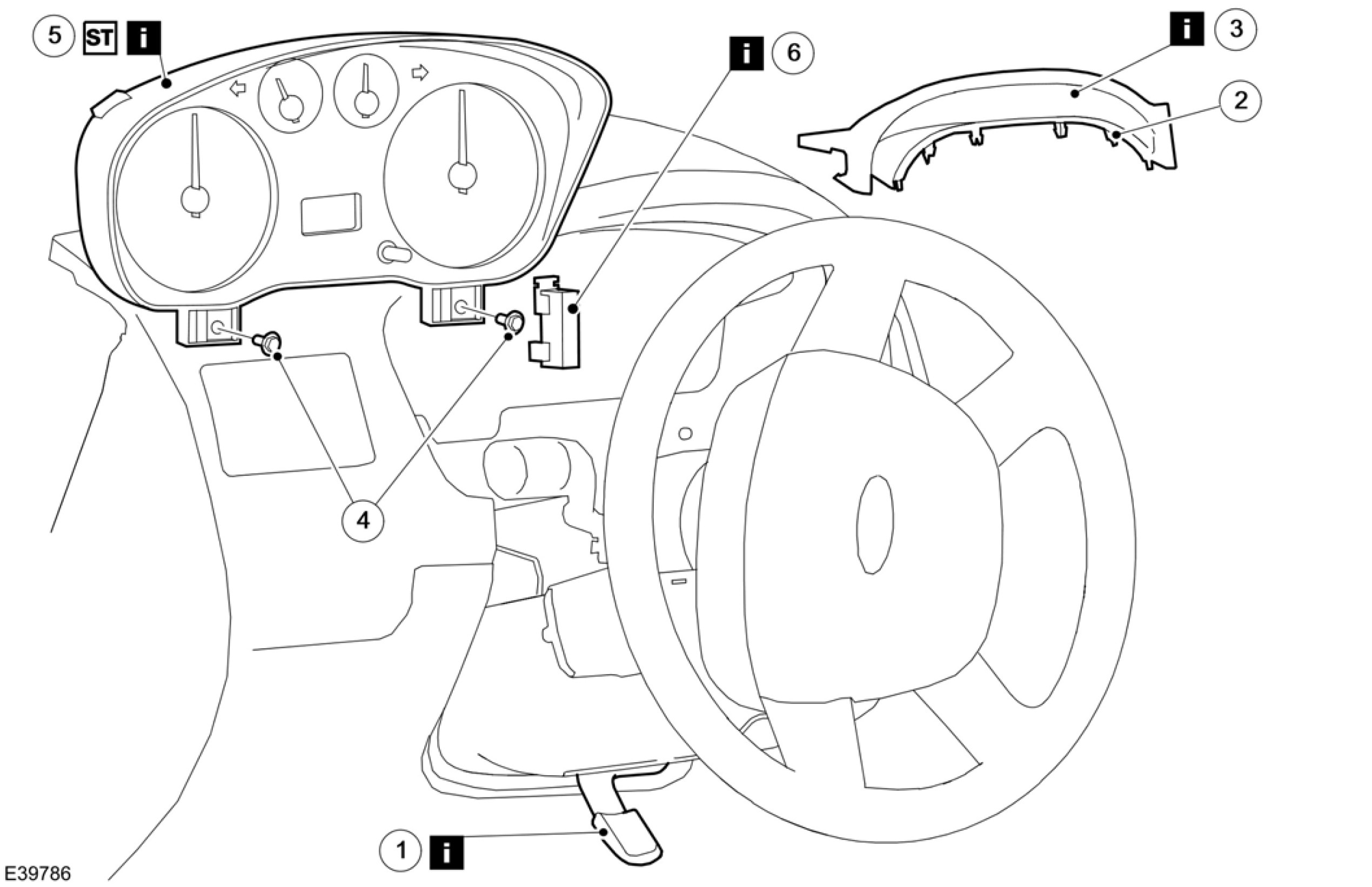

项目 | 零件号码 | 说明
1 | - | 方向机柱调整杆  参阅拆卸细节
2 | - | 仪表到方向机柱上护罩的框座
3 | - | 仪表框座  参阅拆卸细节
4 | - | 仪表固定螺丝
5 | - | 仪表  参阅拆卸细节
6 | - | 仪表电气接头  参阅拆卸细节

3. 依照拆卸的相反程序安装。
注意：如果要安装一组新的仪表时必须连接 WDS。开始拆卸仪表之前先使用可程序设定模块安装例行程序来下载仪表组态信息。
注意：如果要安装一组新的仪表时，连接 WDS 并将PATS 系统重新组态到新安装的仪表。

拆卸细节

项目 1 ：方向机柱调整杆
1. 调整方向机柱到其最大的伸出位置以及最低的位置。
项目 3 ：仪表框座
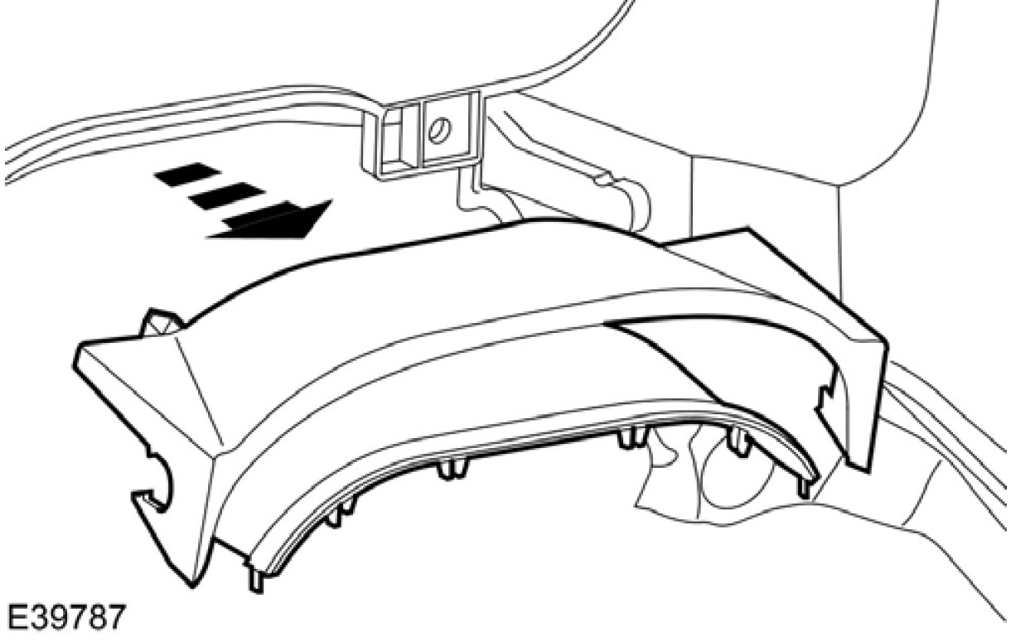
1. 将仪表框座往前拉。

项目 5 ：仪表
小心：确实以干净的柔软的布料保护仪表镜片。未遵照这些指示会造成仪表镜片损坏。
1. 使用特殊工具，从仪表板上拆离仪表。
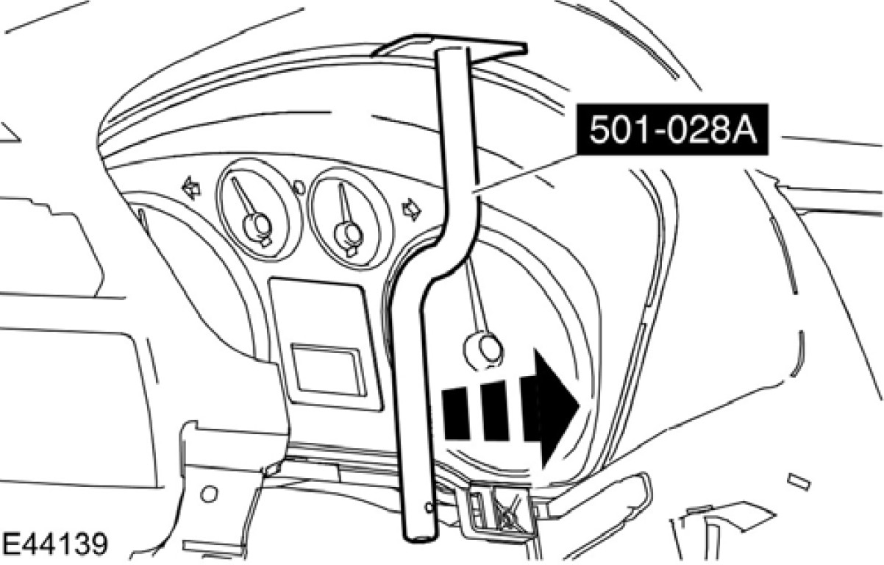

项目 6：仪表电气接头
1. 拆开仪表的电气接头。
1. 压下固定扣耳。
2. 拆开自我定位的电气接头。
